1 priedas

statinių, ESANČIŲ vilniaus, švenčionių, prienų ir šilutės rajonuose,
ardymo – griovimo DARBŲ
TECHNINĖ SPECIFIKACIJA

I. Reikalavimai atliekant darbus:

- Rangovas, vadovaudamasis šioje techninėje specifikacijoje nustatytais reikalavimais, privalo per 90 (devyniasdešimt) kalendorinių dienų nuo su juo pasirašytos Statybos rangos sutarties (toliau – sutartis) įsigaliojimo atlikti statinių, esančių adresais: Skersabalių g. 22, Skersabalių glž. st., Bezdonių sen., Vilniaus r. (unikalus numeris 4198-5019-5016, bendras plotas 104,30 m²), Gulbinų g. 31, Vilnius (unikalus numeris 4400-0214-0788, bendras plotas 24,00 m²), Liepų g. 3 (buv. Vilniaus g. 21), Jieznas, Prienų r. (unikalus numeris 6992-0002-5022; 6992-0002-5033, bendras plotas 46,00 m²), Apylankos g. 2, Jomantų k., Švėkšnos sen., Šilutės r. (8897-8011-1076, bendras plotas 56,55 m²), Malūno g. 57A, Pabradė, Švenčionių r.(unikalus numeris 8697-2011-2064, bendras plotas 10,05 m²), Vilkaraisčio k., Nemenčinės sen., Vilniaus r. (41/940-3625-01-3 bendras plotas 56,40 m²), griovimo darbus (toliau – Darbai). Darbai turi būti atliekami vadovaujantis Lietuvos Respublikoje galiojančiais įstatymais, norminiais teisės aktais, standartais, statybos techniniais reglamentais, higienos normų reikalavimais ir kitais susijusiais dokumentais.
- Rangovas privalo Darbus atlikti naudojantis savo įrankiais, mechanizmais ir medžiagomis. Visos Darbų metu naudojamos medžiagos, įrengiama įranga bei gaminiai turi būti nauji ir nenaudoti.
- Rangovas privalo Darbų vykdymo metu nepažeisti šalia Darbų zonos esančių komunikacijų, pastato konstrukcijų, apdailos bei patalpose esančių įrenginių. Rangovas, pažeidęs komunikacijas, pastato konstrukcijas, apdailą bei patalpose esančius įrenginius, per terminą, kurį raštu suderina su Užsakovu, turės atstatyti savo lėšomis. Rangovas taip pat įsipareigoja užtikrinti greta Darbų zonos ir joje esančių žmonių apsaugą nuo Darbų keliamų pavojų.
- Rangovas privalo laikytis Lietuvos Respublikoje galiojančių įstatymų ir kitų teisės aktų nuostatų bei užtikrinti, kad visi Rangovo samdomi darbuotojai jų laikytųsi. Rangovas garantuoja Užsakovui nuostolių atlyginimą, jei Rangovas ar jo pavaldiniai nesilaikytų įstatymų ir kitų teisės aktų reikalavimų.
- Rangovas privalo laikytis priešgaisrinės saugos reikalavimų, saugos darbe, aplinkos saugos taisyklių ir reikalavimų, vykdyti savo darbuotojų nelaimingų atsitikimų darbe tyrimą ir apskaitą.
- Rekomenduojama, kad Rangovas atliktų tikslius darbų ir medžiagų pamatavimus vietoje ir įvertintų galimus netikslumus bei darbų sudėtingumą t. y. potencialus Rangovas savo atsakomybe, kaštais bei rizika gali apžiūrėti objektą, kas gali būti reikalinga rengiant pasiūlymą. Į Darbų kainą turi būti įskaičiuoti visi mokesčiai, medžiagos, darbo sąnaudos ir transportavimo išlaidos. Prieš atvykstant būtina atvykimo laiką ir datą iš anksto suderinti su NT remonto skyriaus projektų vadovu Gintaru Eidukoniu, tel. Nr. +370 669 26928, el. p. gintaras.eidukonis@turtas.lt.
- Rangovas teikdamas komercinį pasiūlymą darbams, kartu privalo pateikti ir lokalinę sąmatą. Sudarius sutartį, tačiau ne vėliau kaip per 5 (penkias) darbo dienas nuo sutarties įsigaliojimo dienos, Rangovas įsipareigoja Užsakovui pateikti patikslintus detalius sąmatinius skaičiavimus (toliau – Lokalinė sąmata), techninėje specifikacijoje nurodytiems darbams atlikti. Lokalinė sąmata turi būti pateikta .pdf arba .xlsx (arba lygiaverčiais) formatais, atsižvelgiant į VĮ Statybos produkcijos sertifikavimo centro patvirtintus (įregistruotus) darbų, medžiagų ir mechanizmų sąnaudų statyboje normatyvus (pagal „Sistela“ arba „Astera“ ar lygiaverčių rinkinių struktūrą). Lokalinės sąmatos forma pridedama kaip Techninės specifikacijos priedas Nr. 1. Rangovui nepateikus patikslintos Lokalinės sąmatos sutartyje nustatytu terminu, Užsakovas įgyja teisę sulaikyti mokėjimus iki kol Rangovas tinkamai įvykdys minėtą prievolę.
- Užsakovas priims atliktus darbus vadovaudamasis prie Sutarties pridėta Technine specifikacija ir patikslinta Lokaline sąmata bei pasirašydamas atliktų darbų perdavimo - priėmimo aktą, kuriame turi būti nurodyti faktiškai atliktų darbų kiekiai.

II. Darbų aprašymas:
- Pagal pateiktą sąrašą atlikti statinių griovimo – ardymo darbus. Rangovas prieš pateikdamas pasiūlymą turi įsivertinti darbų sudėtingumą ir galimus netikslumus. Į pasiūlymo kainą turi būti įskaičiuoti visi mokesčiai, darbo sąnaudos, transportavimo išlaidos, leidimų, suderinimų, jei tokie reikalingi, iš atitinkamų institucijų gavimas darbų vykdymui. Rangovas atlikdamas darbus turi nepažeisti šalia esančių komunikacijų ir šalia kitų esančių įrenginių. Rangovas, pažeidęs komunikacijas ar kitus įrenginius turės atstatyti savo lėšomis. Rangovas vykdydamas darbus privalo laikytis priešgaisrinių ir darbo saugos taisyklių. Po darbų atlikimo turi būti išlyginta ir sutvarkyta sklypo vieta, jei reikalinga užpilamas gruntas, Užsakovui pateikti statybinių atliekų pridavimo deklaracijas, vietos fotofiksacijas.
III. Kiti paaiškinimai ir reikalavimai paslaugų teikimui:
- Perkančioji organizacija paaiškina, kad jei šioje techninėje specifikacijoje nurodytas konkretus modelis ar tiekimo šaltinis, konkretus procesas, būdingas konkretaus Rangovo tiekiamoms prekėms ar teikiamoms paslaugoms, ar prekių ženklas, patentas, tipai, konkreti kilmė, tai daroma tik paslaugos, proceso, prekės, tiekimo šaltinio apibūdinimo tikslu ir potencialus Rangovas gali siūlyti lygiavertę prekę, paslaugą, procesą ir (ar) tiekimo šaltinį nurodytajam techninėje specifikacijoje.
- Aplinkos apsaugos kriterijaus taikymas. Rangovas, vykdydamas darbus, turi naudoti mažiau ar nenaudoti pavojingųjų cheminių medžiagų, neteršti aplinkos ir nekelti pavojaus sveikatai (Lietuvos Respublikos aplinkos ministro 2011 m. birželio 28 d. įsakymu Nr. D1-508 patvirtinto Aplinkos apsaugos kriterijų taikymo, vykdant žaliuosius pirkimus, tvarkos aprašo 4.4.4.3 punktas), t. y. Rangovas (Rangovas) remonto darbų metu: transportuojant visas darbų vietoje susidarančias statybines atliekas iš darbų vietos naudoja daugkartinius konteinerius, išskyrus kai susidarančios atliekos turi būti perdirbamos ar vežamos į Mechaninio biologinio apdorojimo (MBA) įrenginius.

PRIDEDAMA:
- TS priedas Nr. 1. Lokalinės sąmatos pavyzdys, 1 lapas.
- TS priedas Nr. 2. Griaunamų statinių sąrašas, 9 lapai.

TS priedas Nr. 1

SUDERINTA:______________ Eurai TVIRTINU:______________ Eurai
ATSAKINGAS ASMUO_______________ ATSAKINGAS ATSTOVAS______________
20__ M._______MĖN._____D. 20__ M. _________MĖN. __ D.

LOKALINĖ SĄMATA
Sudaryta pagal 20__-__ kainas

SĄMATA
Statinių grupė
Statinys
Žiniaraštis
Suma žiniaraščiui Eur
Lapas 1
Sąmatos eilutė | Darbo kodas | Darbo ir išlaidų aprašymai | Mato vnt. | Kiekis | Kaina Eur
 |  |  |  |  | Vieneto kaina | Iš viso
Skyriuje 1
Žiniaraštyje 1
Pridėtinės vertės mokestis 21,00 %
Iš viso žiniaraštyje

Sudarė:____________________________
(vardas, pavardė)

TS priedas Nr. 2 Griaunamų statinių sąrašas
- Administracinis pastatas, adresas Skersabalių g. 22, Skersabalių glž. st., Bezdonių sen., Vilniaus r. Statinio kategorija – neįpatingasis; sienos – plytos, stogas – asbestcementis, plotas 104,30 kv. m. tūris 431 kub. m. koordinatės X: 6081905.16 Y: 600856.99.
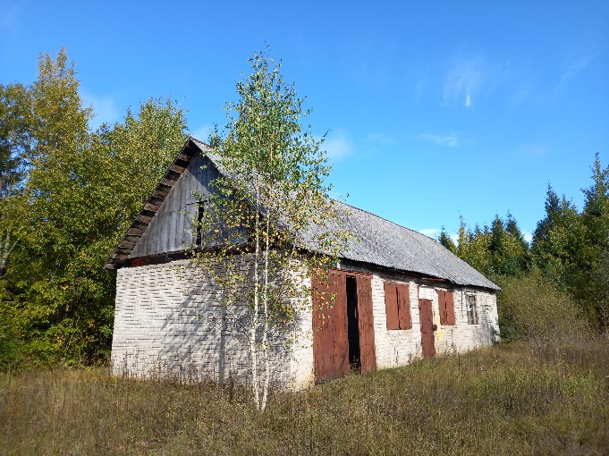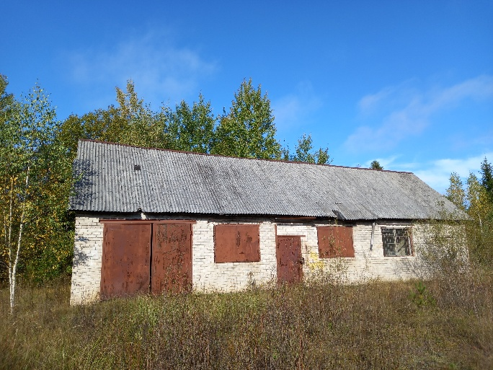
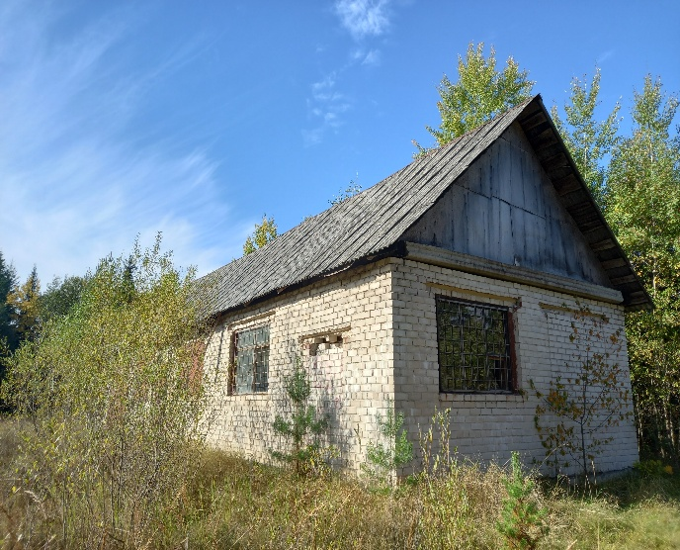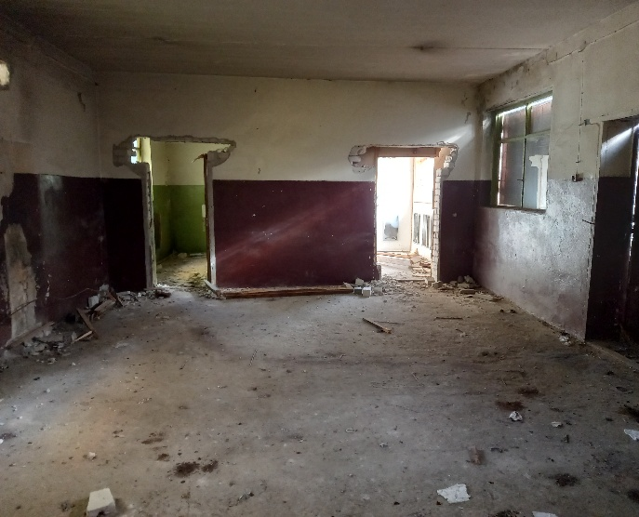
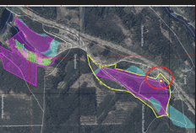
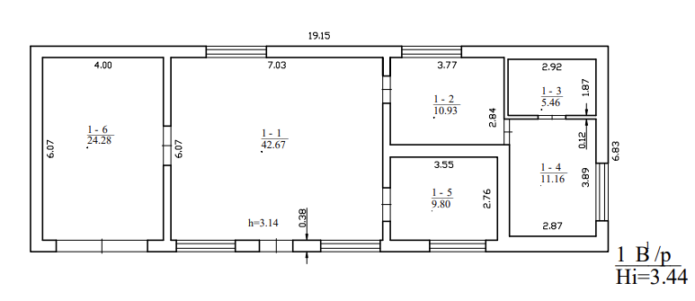

- Ūkio pastatas, adresas Gulbinų g. 31.Vilnius.Užstatytas plotas 24.00 kv. m; pamatų ir perdangos gelžbetonio fragmentai, plane pažymėtas indeksu 4 I`m. koordinatės X: 6072907,55 Y:585483,98.
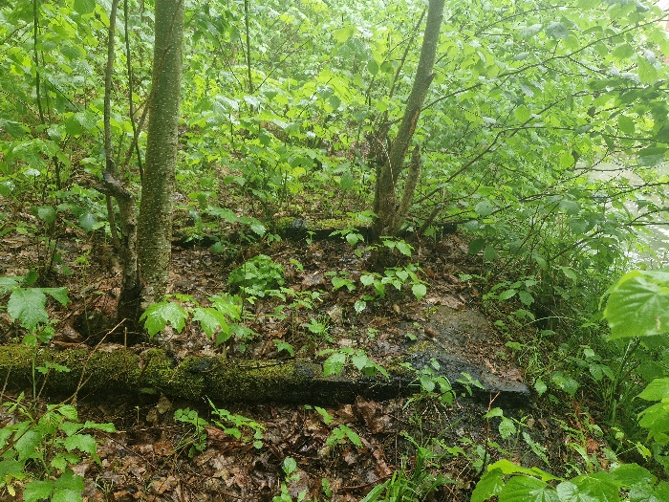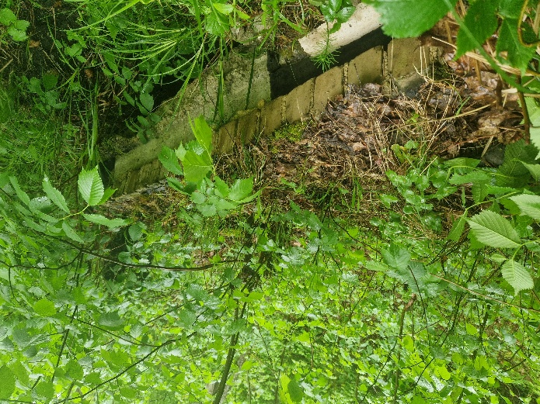
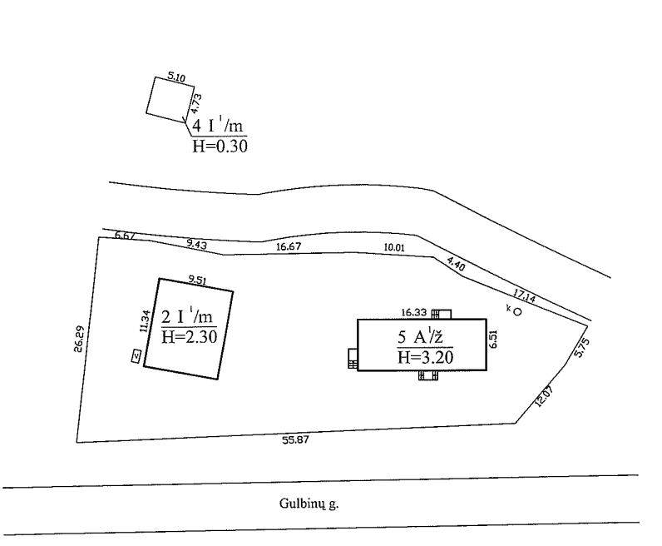
- Ūkinis pastatas, lauko tualetas, adresas Liepų g. 3 (buv. Vilniaus g. 21), Jieznas, Prienų r. Konstruktyvas medis su karkasu, plotas 169.00 kv. m., tūris 46.00 kub. m. koordinatės X:6052682,62 Y:511509,36.
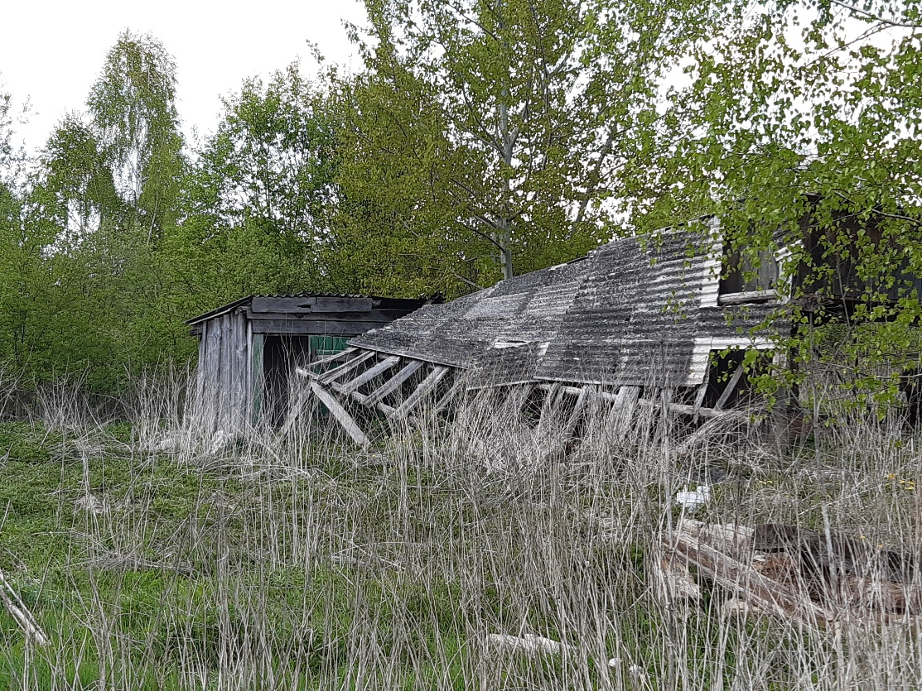
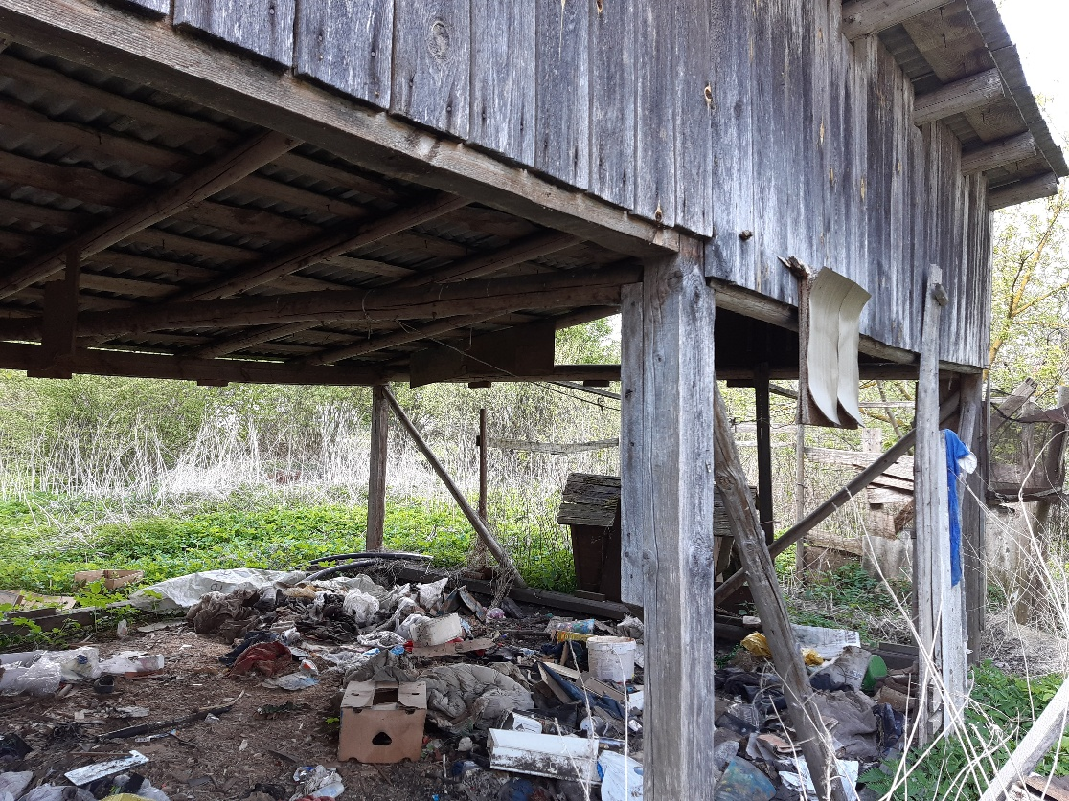

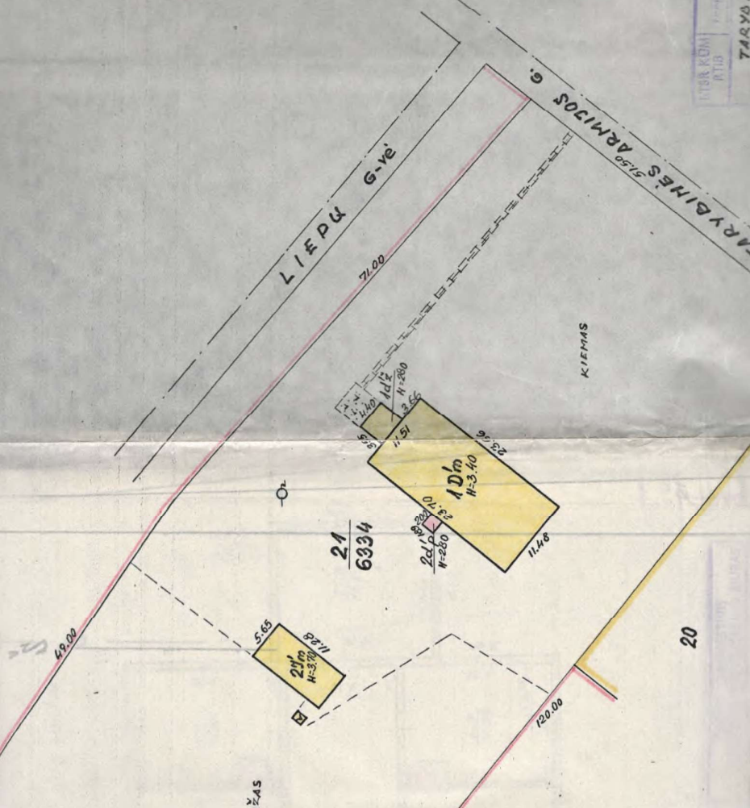

- Pastatas - kiemo rūsys, adresas Apylankos g. 2, Jomantų k., Švėkšnos sen., Šilutės r. Pažymėjimas plane 7H1t, koordinatės X:6154713; Y:345454. Bendras plotas 56,55 kv. m., tūris 209 kub. m. Sienos - monolitinis betonas, stogo danga - ruberoidas.
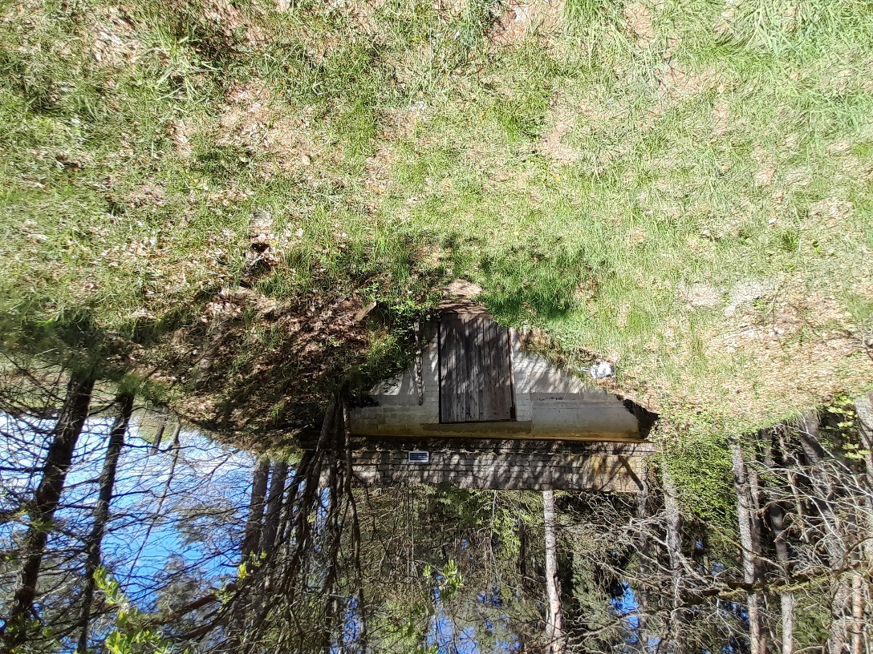
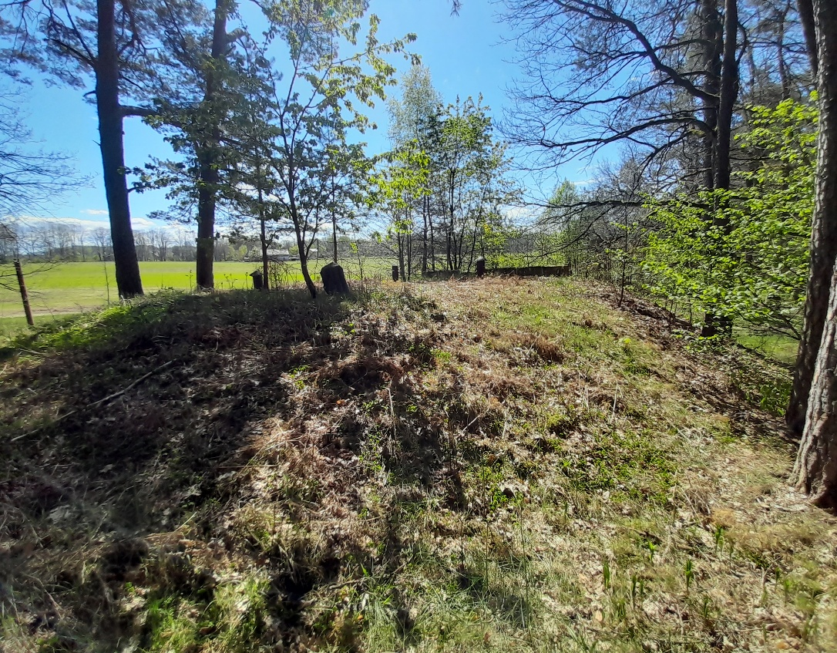

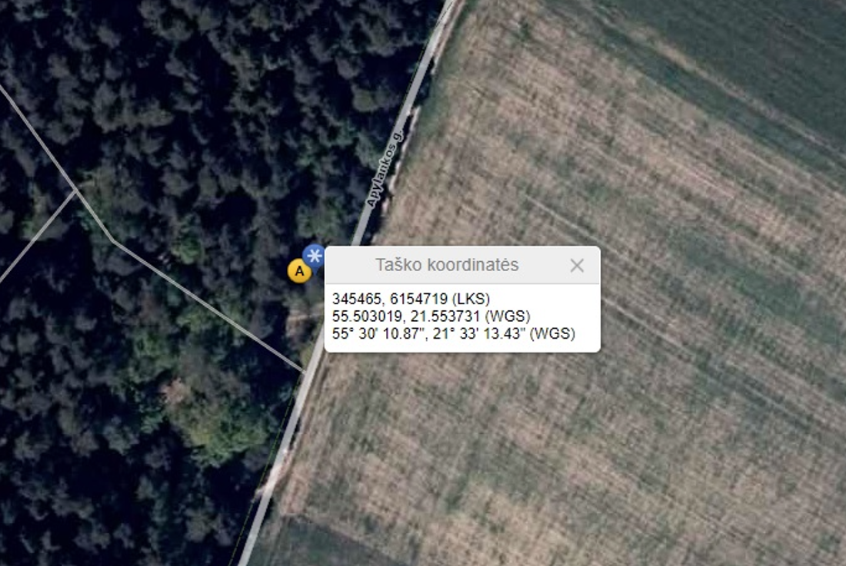
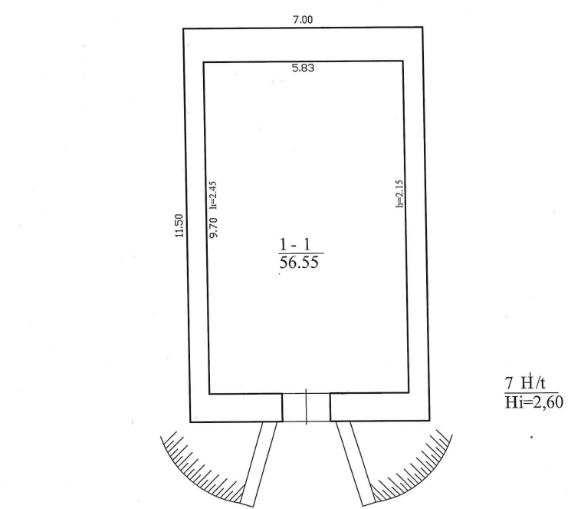

- Stoginė, adresas Malūno g. 57A, Pabradė, Švenčionių r., žymėjimas plane 7I1/ž, konstrukcija – medis su karkasu, plotas 10,05 kv. m. Koordinatės X:6096652 Y:612983.
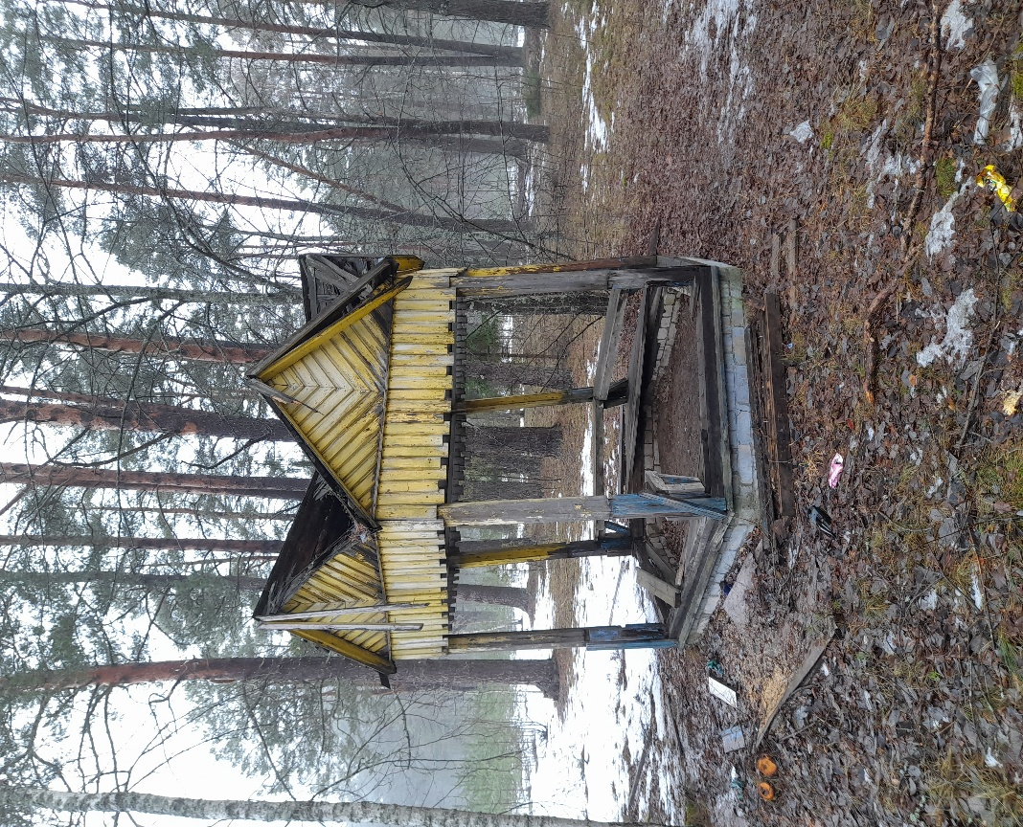
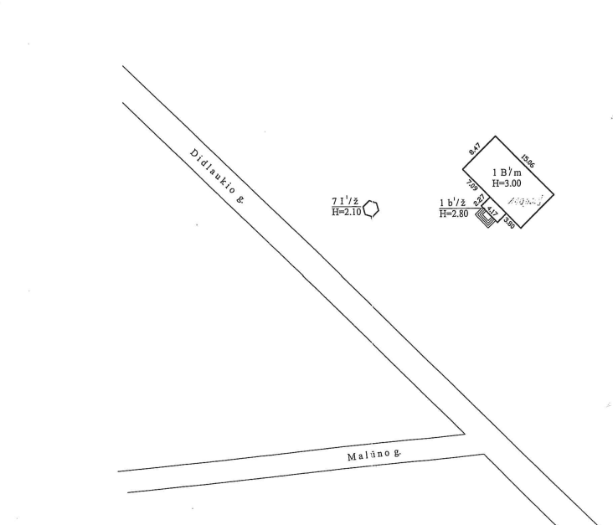
- Daržinė, adresas Vilkaraisčio k., Nemenčinės sen., Vilniaus r., bendras plotas 56,4 kv. m., tūris 251 kub. m. Sienų medžiaga – medis, stogas šiferis. Plane pažymėtas 1I1/ž.
